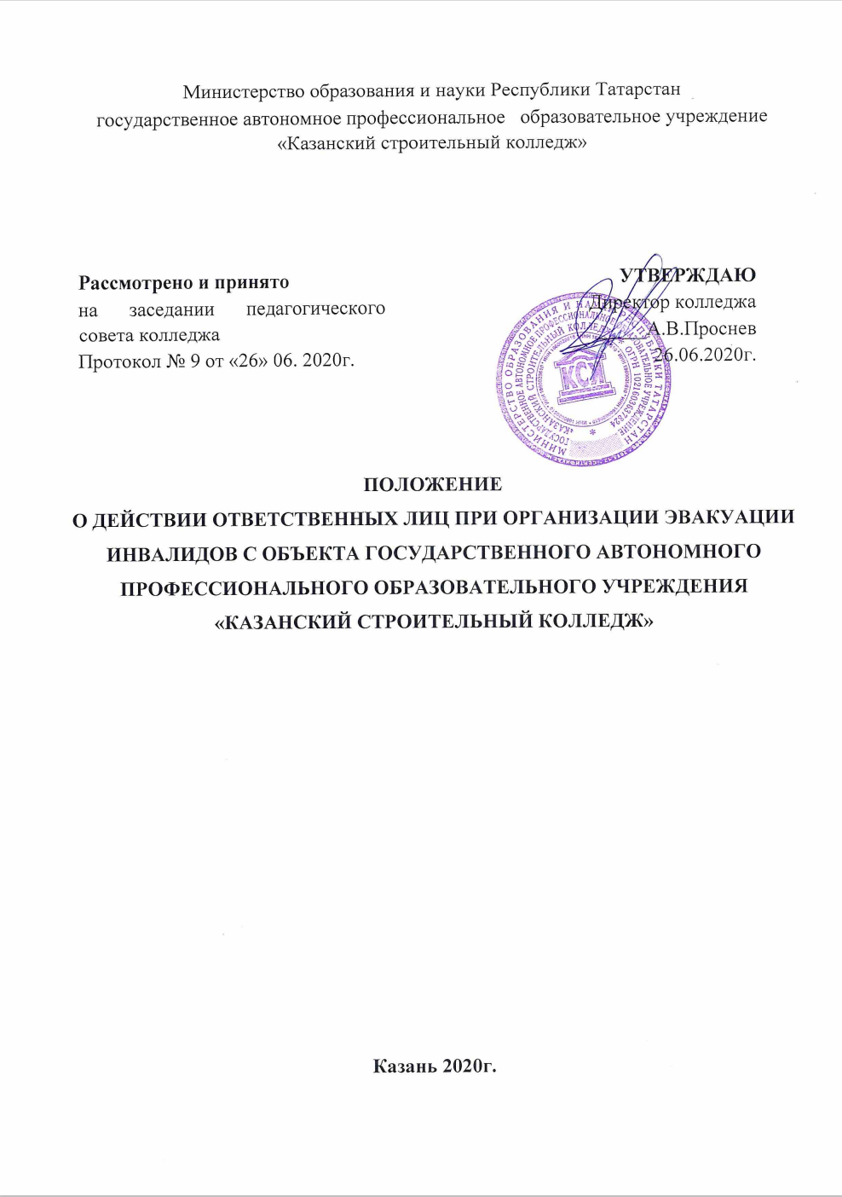

- ОБЩИЕ ПОЛОЖЕНИЯ
1.1. Положение разработано в соответствии с Федеральным законом от 01 декабря 2014 года № 419-Ф3 «О внесении изменений в отдельные законодательные акты Российской Федерации по вопросам социальной защиты инвалидов в связи с ратификацией Конвенции о правах инвалидов», Федеральным законом от 24 ноября 1995.
№ 181-Ф3 «О социальной защите инвалидов в Российской Федерации», Федеральный закон от 22 июля 2008 г. № 123-Ф3 «Технический регламент о требованиях пожарной безопасности».
1.2. Положение предназначено для работников ГАПОУ «Казанский строительный колледж» (далее – колледж), ответственных за оказание ситуационной помощи инвалидам и другим маломобильным гражданам при осуществлении их личного приема в колледже.
1.3. В положении используются следующие понятия:
ситуационная помощь – это помощь, оказываемая ответственным специалистом инвалиду в целях преодоления, барьеров, препятствующих ему получить все услуги, оказываемые населению, наравне с другими лицами;
маломобильные граждане – это лица пенсионного возраста; граждане с малолетними детьми, в том числе использующие детские коляски; другие лица с ограниченными способностями или возможностями самостоятельно передвигаться, ориентироваться, общаться, вынужденные в силу устойчивого или временного физического недостатка использовать для своего передвижения необходимые средства, приспособления и (или) собак-проводников.
- ПОРЯДОК ОКАЗАНИЯ СИТУАЦИОННОЙ ПОМОШИ
ИНВАЛИДАМ И ДРУГИМ МАЛОМОБИЛЬНЫМ ГРАЖДАНАМ
  - Приказом директора колледжа назначаются работники колледжа,
ответственные за оказание ситуационной помощи инвалидам и другим маломобильным гражданам.
2.2 При нахождении инвалида или маломобильного гражданина в помещениях колледжа ему оказывают ситуационную помощь:
– при входе и выходе из здания;
– при перемещении внутри здания;
– в гардеробе - помощь раздеться и одеться.
2.3. Действия сотрудника поста охраны колледжа при оказании ситуационной помощи инвалиду или маломобильному гражданину:
– по монитору видеонаблюдения видит посетителя с ограничением передвижения (на коляске, костылях), выходит на улицу, открывая входные двери;
– оказывает помощь при входе в здание колледжа;
– уточняет, в какой помощи нуждается инвалид или маломобильный гражданин, цель посещения колледжа;
– сообщает ответственному лицу о посещении колледжа инвалида или маломобильного гражданина с ограничением передвижения. До прибытия ответственного лица, сотрудник поста охраны направляет инвалида или маломобильного гражданина к месту ожидания обеспечивает eго сопровождение до места ожидания следующими методами:
* инвалиду с нарушением слуха ладонью указывается на стул в зоне ожидания и предлагается на него сесть;
* инвалиду с нарушением зрения сначала дается возможность сориентироваться в пространстве. Необходимо прикоснуться к его плечу или руке, предложить пройти к месту ожидания;
2.4. Оказывать помощь при выходе из здания колледжа.
2.5. Действия ответственного лица при оказании ситуационной помощи инвалидам и другим маломобильным гражданам:
– при встрече с инвалидом или маломобильным гражданином ответственный специалист должен сообщить свою фамилию, имя, отчество, и выяснить по какому вопросу обратился гражданин. В зависимости от физических особенностей человека, личный прием осуществляется на первом этаже (при сложностях с передвижением);
– в случае препровождения инвалида или маломобильного гражданина в кабинеты колледжа:
* инвалиду с нарушением слуха предлагается следовать за собой. В кабинете указать рукой место, куда инвалид может присесть;
* инвалиду с нарушением зрения необходимо предложить помощь по сопровождению в кабинет. Предложить незрячему самому выбрать, с какой стороны ему удобно идти, при передвижении инвалид держится за специалиста рукой;
* инвалид испытывающий трудности при передвижении, сопровождается только в кабинеты, расположенные на первом этаже здания.
3. ФОРМИРОВАНИЕ И ОБЕСПЕЧЕНИЕ БЕЗБАРЬЕРНОЙ СРЕДЫ (УСЛОВИЙ НАПРАВЛЕННЫХ НА ПРЕДУПРЕЖДЕНИЕ
ПРИЧИНЕНИЯ ВРЕДА ИНВАЛИДАМ И ИНЫМ МГН) НА
ОБЪЕКТЕ
3.1. ГАПОУ «Казанский строительный колледж» созданы условия доступности объекта – беспрепятственного, безопасного и удобного передвижения инвалидов или маломобильных граждан:
– вход в колледж оборудован пандусом для инвалидных колясок, установлена кнопка вызова персонала у входа в здания учебного корпуса;
– на входе в здания на крыльце установлено противоскользящее покрытие;
– входные двери, проемы соответствуют действующим требованиям доступности;
– место для стоянки автотранспортных средств; все лестничные пролеты оборудованы поручнями;
– проведена адаптация сайта для лиц с нарушением зрения (слабовидящих).

4. ОТВЕТСТВЕННЫЕ ЛИЦА ЗА ОРГАНИЗАЦИЮ ЭВАКУАЦИИ
ИНВАЛИДОВ С ОБЪЕКТА
4.1. Основной задачей при возникновении пожара является обеспечение безопасности людей. Одним из способов, обеспечивающих безопасность людей, является их эвакуация.
Эвакуация – процесс организованного самостоятельного движения людей наружу или в безопасную зону из помещений, в которых имеется возможность воздействия на них опасных факторов пожара, а также несамостоятельного перемещения людей, относящихся к группам населения с ограниченными возможностями передвижения, осуществляемого обслуживающим персоналом.
Особое внимание стоит уделить эвакуации лиц с ограниченными возможностями, а именно эвакуация инвалидов и лиц с ограничениями в передвижении, которые из-за низкой скорости и высокой утомляемости могут не успеть, вместе с людским потоком быстро покинуть здание. Любое перемещение пострадавшего при пожаре травматично для него, так как может ухудшить его состояние. Если есть возможность, транспортировку лучше производить с помощью нескольких человек.
Основными правилами эвакуации граждан в экстренных случаях и чрезвычайных ситуациях являются следующие: в случае возникновения пожара, действия работников колледжа, в первую очередь, должны быть направлены на обеспечение безопасности пребывающих в здании людей, их эвакуацию и спасение.
Работники колледжа при возникновении пожара обязаны:
– немедленно сообщить об этом в пожарную охрану (необходимо назвать адрес объекта, место возникновения пожара, а также сообщить свою фамилию);
– задействовать систему оповещения людей о пожаре;
– поставить в известность руководителя организации;
– принять участие в организации эвакуации людей, тушении пожара и сохранности материальных ценностей.
Эвакуацию следует начинать из помещения, в котором возник пожар и смежных с ним помещений, которым угрожает опасность распространения огня и продуктов горения.
B первую очередь следует организовать эвакуацию людей, не способных передвигаться без посторонней помощи (инвалиды и маломобильные граждане).

